Programmieren mit Scratch
Ferienkurs vom 06. - 09. Oktober 2014

Grundlagen
Bei Scratch handelt es sich um eine grafische Programmierumgebung. Sie wurde vom Team der Livelong-Kindergarten-Group entwickelt. Diese gehört zum Media-Lab des MIT (Massachusetts Institute of Technology).
Man kann online auf scratch.mit.edu oder offline programmieren. Dann muss man sich den Offline-Editor herunterladen und installieren (scratch.mit.edu/scratch2download).
In jedem Fall kann man seine Programme kostenlos online stellen und so mit allen anderen Scratch-Programmierern teilen.

Bühne und Figuren
Gehe im Internet-Explorer auf die Seite scratch.mit.edu und klicke auf „Entwickeln“. Du siehst links oben die Bühne, auf der eine Katze ist. In der Mitte ist ein Bereich mit Befehlsflächen und rechts ein noch leerer Bereich, in dem wir die Programme erstellen werden.
Die Bühne ist noch weiß. Klicke unten rechts auf die kleine Landschaft unter „Neues Bühnenbild“. Damit kannst Du einen Hintergrund laden. Mit dem Pinsel kannst Du selbst ein Bild malen.
Wähle den Hintergrund „room3“. Die Katze kannst Du mit der Maus an einen anderen Platz ziehen. Unter der Bühne wird im Bereich „Figuren“ ein kleines Bild der Katze angezeigt. Darin steht „Sprite1“.
Sprite ist in Scratch der Name für Figuren und Dinge, die auf der Bühne etwas machen können. Holen wir noch einen Frosch auf die Bühne. Klicke dazu auf das Männchen hinter „Neue Figur“. Rechts kannst Du nun auf Tiere eingrenzen und dann den Frosch holen. Dieser hat den Namen „Frog“.
Beide sollen nun einen eigenen Namen erhalten. Klicke im Objektbereich auf die Katze. In ihrem Rahmen ist oben links ein „i“. Wenn Du es anklickst, siehst Du folgendes:
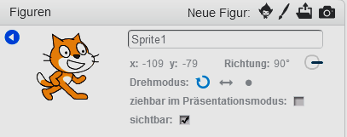
Den Namen „Sprite1“ kannst Du nun ändern. Nenne sie „Kitti“.
Alles, was Du hier lesen kannst, sind Eigenschaften (Attribute) der Katze. Richtung gibt zum Beispiel an, wohin die Katze guckt und sich bewegt.
Gib dem Frosch den Namen „Hüpfer“. Auch Hüpfer kannst Du auf der Bühne verschieben. Er ist aber noch viel zu groß. Oben in der Mitte findest Du zwei Schalter: Der rechte vergrößert und der linke verkleinert. Setze Hüpfer auf den Stuhl und verkleinere ihn.
Nun speichern wir unser Projekt. Schreibe den Namen „Kitti und Hüpfer“ in das Feld über der Bühne. Gehe auf „Datei“ „Herunterladen auf Deinen Computer“. Nun musst Du noch einen Ordner erstellen, in dem Deine Projekte aufbewahrt werden.
Hier an der VHS müssen wir dazu auf Laufwerk D: wechseln. Schiebe den linken Scrollbalken ganz nach unten, bis zu den Laufwerken. Wähle D: und erstelle einen neuen Ordner mit dem Namen „Scratch - dein Name“. Öffne diesen Ordner und speichere das Programm.
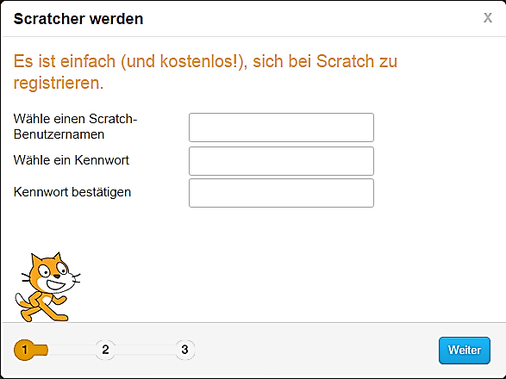
Es ist auch möglich, das Projekt auf der Internet-Seite zu speichern. Dafür musst Du Dich aber erst registrieren. Klicke dazu auf den Schalter „Scratcher werden“. Es öffnet sich folgendes Fenster:
Denke daran, dass Du im Internet nicht Deinen richtigen Namen verwendest. Denke Dir ein sicheres Passwort aus. Es sollte mindestens 8 Zeichen haben, Groß- und Kleinbuchstaben, Zahlen und Sonderzeichen enthalten.
Damit Du es Dir merken kannst, Verwende einen Trick:
Denke Dir einen Satz aus wie z.B.:
Morgens um sieben putze ich meine Zähne. Dann nimmst Du alle Anfangsbuchstaben und erhältst: Mu7pimZ, dann machst Du ein * dahinter und ein Kürzel von der Internetseite. Schon hast Du das Passwort: Mu7pimZ*sc. Das ist sicher, aber nur, wenn Du einen anderen Satz nimmst . Außerdem kannst Du es auch für andere Anmeldungen nutzen, wenn Du das Kürzel jedes Mal anpasst. Bei YouTube z.B. Mu7pimZ*yo.

Eigenschaften (Attribute) der Sprites
Eben haben wir gesehen, dass Kitti hinter dem „i“ einige Eigenschaften hat, darunter den Namen, die Position auf der Bühne, die Blick- oder Bewegungsrichtung.
Im mittleren Bildschirmbereich haben wir noch Skripte, Kostüme und Klänge. Auch das sind Eigenschaften von Kitti oder Hüpfer. Skripte, also das, was wir programmieren, nennt man auch Methoden. Schau dir die Kostüme von Kitti an.

Erstes Programm
Aktiviere Kitti und ziehe die Kachel in den Programmbereich rechts.
Klicke die Kachel an. Was passiert?
Nun setzte die Kachel darunter. Das ganze sollte nun so aussehen:
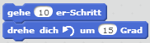
Ziehe Kitti nach unten in die Mitte der Bühne und klicke ein paarmal auf das Programm. Kitti dreht sich und läuft.
Wir schieben nun die Kachel zwischen die beiden Kacheln. 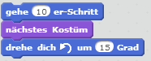 Was passiert?
Damit wir nicht immer für jeden Schritt klicken müssen, bauen wir eine Schleife. Bei den Steuerungskacheln finden wir die Wiederhol-Kacheln.
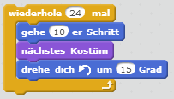
Jetzt müssen wir nur noch einmal klicken, damit Kitti den ganzen Kreis läuft.
Woher wissen wir, dass 24 Wiederholungen für einen Kreis nötig sind? Kitti dreht sich immer um 15 Grad. Ein Kreis hat 360 Grad, also müssen wir 360 durch 15 teilen.
Was ändert sich, wenn wir bei den Eigenschaften auf den ↔ klicken? Lass Kitti noch einen Kreis laufen. Teste auch den Punkt.
Um Kitti mit der Tastatur zu steuern, holen wir von den Ereigniskacheln . Eine solche Kachel nennt man Programmkopf. Nun können wir Kitti durch Drücken der Leertaste starten. Damit Kitti diesen Kreis immer an der gleichen Stelle läuft, legen wir noch Position und Ausrichtung fest.
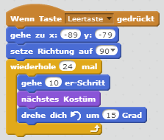
Erstelle die beiden folgenden Skripte und teste was passiert:
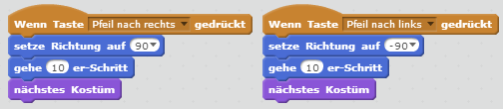
Diese Skripte sind Methoden von Kitti. Wenn Hüpfer etwas tun soll, braucht er eigene Skripte.
Aktiviere im Objektbereich Hüpfer. Erstelle folgendes Skript:
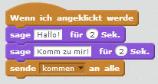
Auf gesendete Nachrichten können andere Sprites reagieren. Wir erstellen für Kitti folgendes Skript:
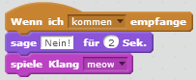
Nun klicke Hüpfer an.
Speichere Dein Projekt.
Nun hast Du schon eine Menge gelernt. Skripte werden durch verschiedene Ereignisse ausgelöst. Sie gehören zu den Eigenschaften eines Objekts, genauso wie das Aussehen oder die Position.
Zeit für eigene Programme!

Aufgabe 1: bello_bananen
Hole Bello und die Bananen auf die leere Bühne. Dazu erstellst Du ein neues Projekt über „Datei“ „Neu“. Bestätige mit OK.
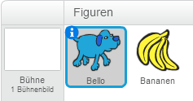
Setze Bello und die Bananen auf die Bühne, benenne sie um und gib dem Projekt den Namen bello_bananen. Benenne Bellos Kostüme als „Kostüm1“, „Kostüm2“ und „fragend“!
Erstelle folgenden kleinen Film, der mit der grünen Fahne gestartet wird:
Bello (links auf der Bühne) schaut fragend die Bananen (rechts auf der Bühne)an. Er sagt für 2 Sekunden: „Was ist das denn?“ und geht solange in 40er Schritten auf die Banane zu, bis er vor ihr steht. Zwischen den Schritten soll jeweils eine Pause von 0.3s sein und zwischen „Kostüm1“ und „Kostüm2“ gewechselt werden. Bei den Bananen denkt sich Bello für 2 Sekunden: „Hmm…, doch nichts für mich!“
- Achte darauf, dass es auch beim zweiten und jedem weiteren Abspielen gleich ist.
- Wie gehst Du vor, damit Bello nicht in die Bananen hineinläuft?
- Denke daran, Dein Projekt auf den Computer herunter zu laden.

Aufgabe 2: Aquarium
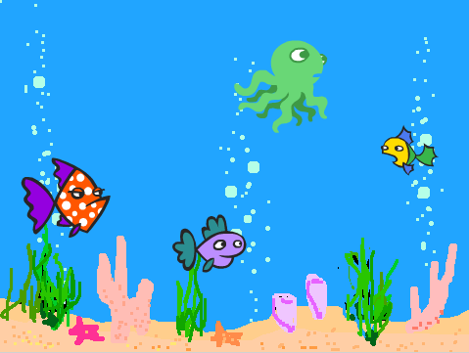
In einem Aquarium sind verschiedene Fische und ein Tintenfisch. Erstelle eine passende Bühne mit den Objekten „Fisch1“, „Fisch2“, „Fisch3“ und „Tintenfisch“. Passe die Fische in der Größe an und setze sie irgendwo auf den Hintergrund.
- Erstelle für den Tintenfisch Skripte, so dass er mit den Pfeiltasten gesteuert werden kann. Dabei soll er nicht auf dem Kopf stehen, aber nach links oder rechts gucken.
- Bei Betätigung der Leertaste soll der Tintenfisch alle Fische mit der Nachricht „hierher“ anlocken. Wenn die Fische die Nachricht erhalten, sollen sie in 1 Sekunde zum Tintenfisch gleiten und dabei in die richtige Richtung schauen.
- Erweitere das Projekt nach Deinen Wünschen.

Aufgabe 3: zeichnen
Mietze ist künstlerisch begabt. Besonders gern zeichnet sie geometrische Figuren in bunten Farben.
Stelle Mietze so ein, dass sie immer Waagerecht auf der Bühne steht und von links nach rechts schaut. Da Katzen sehr reinlich sind, wischt Mietze alle Malspuren weg, bevor sie ein neues Bild beginnt.
Gib das folgende Skript ein und teste, was es macht.
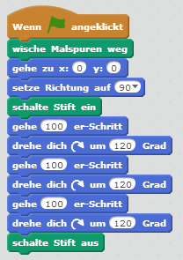
Kann man das noch besser machen?
Erstelle weitere Skripte:
- Wenn man auf die 4 drückt, zeichnet Mietze mit einem dicken roten Stift ein Quadrat, das auf der Spitze steht.
- Bei der 3 wird ein grünes Dreieck gezeichnet, dessen Spitze nach oben zeigt.
- Versuche, den Zahlen 5 - 10 entsprechende Vielecke zuzuweisen. Verwende dabei verschiedene Farben und Schrittgrößen. Wie kann Dir der Computer beim Rechnen helfen?
- Kannst Du auch von Mietze einen kunterbunten Kreis zeichnen lassen?

Aufgabe 4: Drache
Der kleine Drache steht ruhig am Himmel. Er soll seine Farbe wechseln, wenn man ihn anklickt.
Nun soll er fliegen, wenn die grüne Fahne angeklickt wird. Seine Farbe soll wieder wie am Anfang sein. Lass ihn endlos fliegen, wenn er an den Rand kommt, soll er zurück fliegen. Erstelle noch mehr Kostüme. Wenn die Leertaste gedrückt wird, soll er Feuer spucken. Was könnte sonst noch passieren?

Fühlen und reagieren
Das Aquariumspiel war ja schon nett. Wie wäre es aber, wenn die Fische sich von selbst bewegen?
Der Drache ist ja auch geflogen, aber man wusste immer, wo er hinfliegt. Das wollen wir bei den Fischen ändern.
Baue die Bühne folgendermaßen auf:
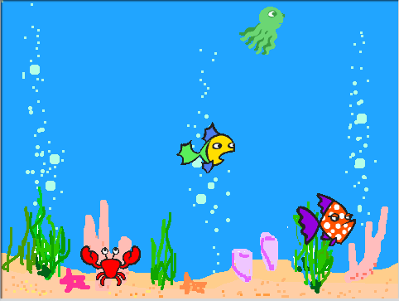
Gib den Tieren Namen, an denen man sie erkennen kann, z.B. Pünktchen, Kraki usw.
Die Krabbe soll immer hin und her laufen, der Tintenfisch schwimmt auf und ab. Achte darauf, dass es nicht zu schnell geht. Wähle eine Pause von 0.2s. Arbeite auch mit den Kostümen. Denke daran, eine Anfangsposition festzulegen, damit es immer gleich aussieht.
Nun sollen die Fische schwimmen lernen. Setze zuerst eine Startposition und -richtung fest. Dann lässt du den einen Fisch um z.B. 20 Grad nach links drehen, den anderen um 25 Grad nach rechts. Anschließend lass sie schwimmen und am Rand abprallen.
Manchmal schwimmen die Tiere übereinander. Schöner wäre, wenn sie sich ausweichen.
Du kennst Sätze wie: Wenn Du die Hausaufgaben gemacht hast, dann darfst Du spielen gehen. Solche Sätze nennt man Bedingungssätze. Auch in Scratch gibt es solche Bausteine.
ist ein solcher Baustein. Bausteine mit Sechsecken prüfen immer, ob eine Bedingung erfüllt ist. Bedingungselemente findest Du bei „Fühlen“ und „Operatoren“. Diese sind auch sechseckig. Alle Tiere sollen ihre Richtung um 180 Grad ändern, wenn sie eines der anderen Tiere berühren. Anders formuliert:
Falls „Tier1“ wird berührt oder „Tier2“ wird berührt oder „Tier3“ wird berührt, dann drehe um 180 Grad und mache einen großen Schritt. Versuche, diesen Satz in einem Skript umzusetzen. „Oder“ findest Du bei den Operatoren.
Schreibe die Skripte für alle Tiere und überlege, wo Du sie am besten einbaust. Teste, ob alles so funktioniert, wie Du es Dir vorstellst.

Aufgabe 5: Pingpong
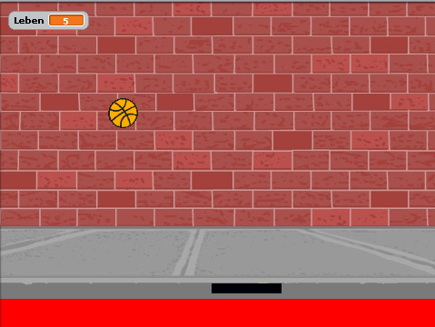
Kennst Du Pingpong? Unten ist ein Schläger (der schwarze Balken), der sich mit der Maus oder der Tastatur hin und her bewegen lässt. Ein Ball hüpft durch das Bild. Wenn der Schläger ihn trifft, geht das Spiel weiter, fällt der Ball zu Boden, ist das Spiel aus.
Die Bewegung des Balls kannst Du wie die der Fische programmieren. Falls der Schläger berührt wird, ändere die Richtung und fliege weg. Wenn der Boden (rot) berührt wird, endet das Spiel.
Der Schläger soll durch Pfeiltasten (rechts und links) bewegt werden.
- Findest Du eine Möglichkeit, dass der Schläger der Maus folgt?
- Wie kann man einen Zähler für Leben einbauen?
- Finde weitere Verbesserungen.

Aufgabe 6: Bello
Bello hat immer Hunger. Dabei mag er Pommes lieber als Bananen. Auf der Bühne ist Bello in der Mitte, links eine Schüssel Pommes und rechts Bananen. Er denkt sich: „Hmm, das riecht aber gut. Aber was soll ich essen?“ Er bewegt sich durch Pfeiltasten.
Wenn er weniger als 80 von den Pommes oder den Bananen entfernt ist, soll er entweder „Pommes - lecker!“ oder „Bananen - lecker!“ denken. Wenn er die Bananen berührt, sollen diese langsam verschwinden. Bei den Pommes ist es schwerer. Er isst ja die Schüssel nicht mit. Mache zwei neue Kostüme mit halbvoller und leerer Schüssel.
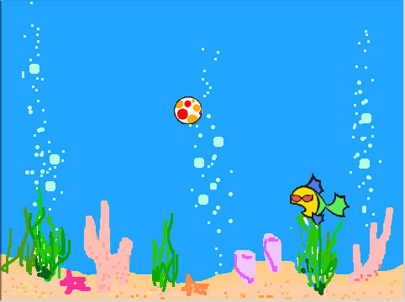
Wenn alles gegessen ist, denkt Bello: „Schade, nichts mehr zu essen da!“

Aufgabe 7: Blindekuh
Im Aquarium ist ein blinder Fisch, der den Ball finden will. Der Fisch schwimmt immer hin und her. Er beginnt unten rechts. Jedes Mal wenn er an den Rand stößt, geht er 10 Schritte nach oben und schwimmt zurück, bis er den Ball berührt.
- Zähle, wie oft er hin und her schwimmt, bis er den Ball gefunden hat.
- Welche anderen Möglichkeiten gibt es für den Fisch, den Ball zu finden?
- Wie findet er den Ball am schnellsten?
- Kannst Du die Zeit messen und anzeigen, die der Fisch braucht, um den Ball zu finden?

Alles Zufall
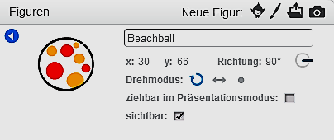
Das Spiel Blindekuh wird schnell langweilig, weil es immer gleich ist. Interessanter wäre, wenn der Ball jedes Mal zu Beginn des Spiels an einer anderen Stelle auftaucht. Sieh Dir die Eigenschaften des Balls an: Dort steht
x: 34 y:65
Das nennt man die Koordinaten des Balls auf der Bühne. Direkt unterhalb der Bühne stehen auch Koordinaten. Findest Du heraus, wozu sie gehören?
Jetzt suche den Punkt, wo x und y beide Null sind. Messe die Größe der Bühne aus.
x von_________ bis_________, y von_________ bis__________
Schaue Dir die Bewegungsblöcke an. Auch dort sind x und y vorhanden und können geändert werden. Wie kannst Du damit das Spiel Blindekuh ändern, probiere es aus.
Damit die Position des Balls wirklich zufällig geändert wird, benutzen wir einen Baustein aus den Operatoren. Finde heraus, welche Werte zur Begrenzung der Zufallszahl geeignet sind.
Mit diesen Kenntnissen wollen wir das Aquariumspiel verändern.

Aufgabe 8: Raubfischspiel
Erstelle ein Aquarium mit drei kleinen Fischen, deren Positionen zu Beginn zufällig sind. Dann schwimmen sie wild durcheinander. Setze einen etwas größeren Raubfisch dazu, den Du mit Maus oder Tastatur steuerst. Dabei soll er sich viel langsamer bewegen als die kleinen Fische. Immer wenn der Raubfisch mit dem Maul einen kleinen Fisch berührt, soll dieser Fisch verschwinden. Er wurde gefressen. Nach einer Wartezeit taucht er an einer zufälligen Position wieder auf.
Die Skripte für die kleinen Fische sind sehr ähnlich. Erstelle sie zuerst für einen der Fische und teste, ob alles so funktioniert, wie Du es Dir vorstellst. Ist alles in Ordnung, kannst Du mit Rechtsklick auf das Skript dieses duplizieren (verdoppeln oder kopieren) und auf einen anderen Fisch im Objektbereich ziehen. Danach kannst Du die Skripte anpassen, damit nicht alle Fische die gleichen Bewegungen machen.
Um zu zählen, wie viele Fische gefressen werden, brauchen wir eine Variable. Das ist ein Platzhalter, dem Werte vom Programm oder dem Benutzer zugewiesen werden. Wir aktivieren erst den Raubfisch im Objektbereich. Im Bereich „Daten“ können wir eine neue Variable mit dem Namen „Zähler“ erstellen. Diese soll nur für den Raubfisch gelten. Das nennt man private Variable. Sie wird auf der Bühne angezeigt. Zu Beginn des Spiels setzen wir den Zähler auf null und jedes Mal, wenn ein Fisch gefressen wird, ändern wir den Zähler um eins. Wo kannst Du diese Befehle einbauen, damit es klappt?
Lass die kleinen Fische zufällige Kurven machen.
Beende das Spiel, wenn der Zähler gleich 10 ist.
Versuche, das Spiel so zu ändern, dass der Raubfisch nur 30 Sekunden Zeit hat, um 10 Fische zu fangen. Schafft er es, soll ein Schild mit „Gewonnen“ auftauchen, sonst eins mit „Verloren“.

Aufgabe 9: Jag den Vogel
Kennst Du das Moorhuhn-Spiel? Das wollen wir nachbauen.
Erstelle eine passende Bühne, wähle ein Tier, das gejagt wird und erstelle ein neues Objekt „Fadenkreuz“. Das könnte zum Beispiel so aussehen.
Zu Beginn erscheint das Tier an einer zufälligen Position in einer zufälligen Größe. Wenn das Tier vom mausgesteuerten Fadenkreuz berührt wird, erscheint es nach kurzer Wartezeit an einer anderen Stelle in anderer Größe.
Beim Drücken der linken Maustaste soll die Nachricht „Schuss“ an alle gehen. Wurde das Tier noch berührt, gibt es einen Treffer, sonst einen Fehlschuss. Erstelle entsprechende Zähler.
- Lass die Schüsse hören und suche ein Geräusch, das zum Nachladen passt.
- Wie kannst Du das Spiel leichter oder schwerer machen?
- Beim Moorhuhn hat die Waffe nur 10 Schuss, dann muss nachgeladen werden.
- Wann ist das Spiel gewonnen oder verloren? Denke Regeln aus und setze sie um.

Rede mit mir
Bisher haben wir mit Maus und Tastatur die Spiele gesteuert. Jetzt wollen wir mit unserem Programm reden lernen. Erstelle eine Bühne mit einem Spielleiter.
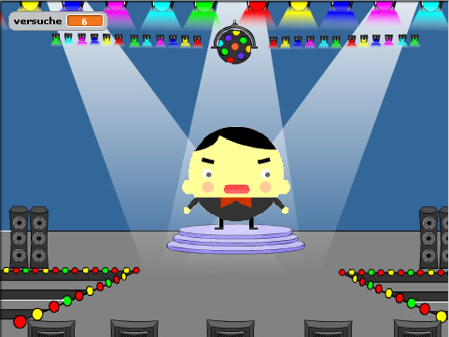
Bei den „Fühlen“-Bausteinen finden wir einen Fragestein. Lass den Spielleiter fragen, wie Du heißt. Gib Deinen Namen ein und drücke Enter oder klicke auf den Haken.
Wo ist Dein Name jetzt? Schau Dir die Bausteine an.
Lass den Spielleiter antworten: „Hallo [Dein Name]“. Benutze dazu für „Hallo “ eine Variable „Begrüßung“ und verbinde diese mit der Variablen „Antwort“.
Der Spielleiter denkt sich eine Zahl zwischen 1 und 100 aus. Du sollst diese Zahl raten. Bei einer falschen Antwort sagt Dir der Spielleiter, ob seine Zahl größer oder kleiner ist.
- Zähle, wie viele Versuche Du brauchst.
- Zu Anfang hast Du 100000 Punkte. Für jede falsche Antwort werden 500 Punkte abgezogen. Der Spielleiter sagt Dir am Ende: „Herzlichen Glückwunsch, Du hast …. Punkte!“
- Welche Strategie ist die Beste, um in diesem Spiel möglichst schnell die richtige Zahl zu finden?

Aufgabe 10: Taschenrechner
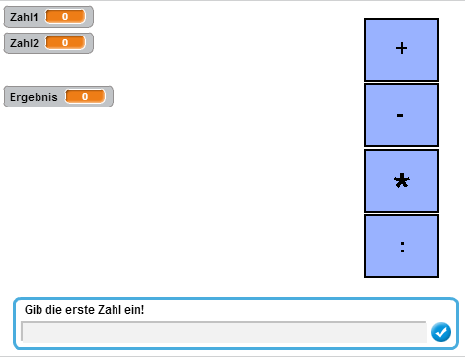
Erstelle vier Sprites für die Rechenoperationen. Nenne sie:
- Addieren
- Subtrahieren
- Multiplizieren
- Dividieren
Vereinbare drei Variablen für alle Figuren, damit jeder Sprite darauf zugreifen kann. Solche Variablen nennt man global.
Da es nun keinen handelnden Sprite wie in den anderen Programmen gibt, lassen wir die Bühne handeln. Aktiviere im Objektbereich die Bühne. Erstelle ein Skript, das zuerst nach der ersten Zahl fragt und diese an die Variable „Zahl1“ übergibt. Danach wird die zweite Zahl abgefragt und in „Zahl2“ gespeichert.
Anschließend erstelle für die Rechenoperationen Skripte, in denen sie der Variablen „Ergebnis“ die entsprechende Rechnung zuweisen. Diese findest Du unter den Operatoren. Ausgelöst werden diese Skripte durch Anklicken des entsprechenden Sprites.
Verbessere Deinen Entwurf:
- Lass die angeklickte Schaltfläche ihre Farbe wechseln.
- Nach dem Rechnen soll eine neue Rechnung möglich sein.
- Erstelle einen Schalter, um das Programm zu beenden.
- Was könnte man noch verbessern?

Musik
Natürlich machen Spiele mehr Spaß, wenn man passende Musik hört. Man kann mit den „Klang“-Kacheln arbeiten oder selbst erstellte Musik importieren.
Wenn Du nicht so fit mit eigener Musik bist, gibt es Musikportale, von denen man sich Musik herunterladen kann. Achte darauf, dass diese unter Creative Common License angeboten werden und denke daran, in den Anmerkungen den Urheber und den Titel der Musik zu nennen.
Auf https://creativecommons.org/legalmusicforvideos findest Du Links und Informationen (englisch).

